库房建设改造项目
江苏省南通工贸技师学院
招标文件

项目编号：GM20220062

江苏省南通工贸技师学院招投标办公室印制

地址: 南通市开发区振兴东路296号
江苏省南通工贸技师学院官网：https://www.ntgmjsxy.com
目 录

第一部分 招标公告
第二部分 投标须知
第三部分 项目需求
第四部分 评标方法
第五部分 投标文件组成

第一部分 招标公告
江苏省南通工贸技师学院就[库房建设改造项目](项目编号: GM20220062)进行公开招标采购，欢迎符合条件的供应商投标。
项目概况
[库房建设改造项目]的潜在投标人应在江苏省南通工贸技师学院官网获取招标文件，并于2022年12月15日16点00分（北京时间）前递交投标文件。
一、项目基本情况
项目编号：GM20220062
项目名称：库房建设改造项目
预算金额：120000元
采购方式：公开招标
采购需求：详见采购文件，请仔细研究。
本项目不接受联合体投标。
二、申请人的资格要求
满足《中华人民共和国政府采购法》第二十二条规定。
三、获取招标文件
时间：2022年12月9日至2022年12月15日
地点：江苏省南通工贸技师学院官网
四、提交投标文件截止时间、开标时间和地点
提交投标文件截止时间/开标时间：2022年12月15日16点00分（北京时间），逾时拒收。
开标地点：江苏省南通工贸技师学院开标室（疫情期间请将投标文件送至江苏省南通工贸技师学院南门东传达室并填写标书接收确认单）
五、公告期限
自本公告发布之日起3个工作日。
六、其他补充事宜
1、投标保证金：免收
2、项目演示、样品、答辩等（如有请描述）：必须同时递交双压筋搁板、双压筋立柱、双压筋挂板、双压筋搁棒成型样品，不提供样品的响应单位该项技术评分不得分。
3、对项目需求部分（供应商资格要求、项目需求、商务技术评分标准）的询问、质疑请向采购人提出，由采购人负责答复；对项目招标文件其它部分的询问请向招标文件制作人或项目开标评标经办人提出。
4、供应商应依照规定提交各类声明函、承诺函，不再同时提供原件备查或提供有关部门出具的相关证明文件。但中标供应商应做好提交声明函、承诺函相应原件的核查准备；核查后发现虚假或违背承诺的，依照相关法律法规规定处理。
七、对本次招标提出询问，请按以下方式联系。
1.采购人信息
需求部门：党政办公室
联系人：施老师13962933309
3.项目联系方式
项目开标经办人：于老师15862826656

第二部分 投标须知

1.招标方式
1.1 本次招标采取公开招标方式，本招标文件仅适用于招标公告中所述项目。

2.合格的投标人
2.1满足招标公告中供应商的资格要求的规定。
2.2 满足本文件实质性条款的规定。

3.适用法律
3.1 本次招标及由此产生的合同受中华人民共和国有关的法律法规制约和保护。

4.投标费用
4.1 投标人自行承担所有与参加投标有关的费用。
4.2本次招标不收取标书工本费与中标服务费。

5.招标文件的约束力
5.1 投标人一旦参加本项目采购活动，即被认为接受了本招标文件的规定和约束。

6.招标文件的修改
6.1 在投标截止时间前，江苏省南通工贸技师学院招投标办公室可以对招标文件进行修改。
6.2 招标文件的修改将在江苏省南通工贸技师学院官网公布，补充文件将作为招标文件的组成部分，并对投标人具有约束力。

7.开标与评标
7.1在招标公告中规定的时间和地点组织公开开标。开标模式：投标人在江苏省南通工贸技师学院开标室参加开标会。（疫情期间，除确需投标人到场的外，一律采用不见面开标模式，即投标人将投标文件于规定时间前送至指定位置，学院派专人将投标文件带至开标室并组织开标，结束后将开标结果公示于官网。）
7.2 根据招标项目特点，由学院组织评标小组进行评标。
7.3 评标小组由采购人代表和有关技术、经济等方面的专家组成，且人员构成符合有关规定。
7.4在评标过程中，投标人不得以任何行为影响评标过程，否则其投标文件将被作为无效投标文件。

8. 评标方法和程序
8.1评标小组先集体审查投标文件，看是否与招标文件的所有实质性条款、条件和规定相符。
8.2 使用综合评分法的采购项目，评审后得分最高的投标人确定为中标候选人。

9. 保密
9.1 评标小组成员名单保密。
9.2 在评标过程中及评标结束后，评标小组的研究情况和所有投标人的商业秘密都属于保密内容。有关投标文件的评审和比较、澄清或解释，以及有关授予合同的意向等一切情况都不得透露给任何投标人或与评标工作无关的人员。

10.无效投标条款和废标条款
10.1无效投标条款
10.1.1投标人不具备招标文件中规定资格要求的。
10.1.2投标人的报价超过了采购预算或最高限价的。
10.1.3不符合招标文件中规定的其他实质性要求和条件的。
10.1.4 投标文件含有采购人不能接受的附加条件的。
10.1.5其他法律、法规及本招标文件规定的属无效投标的情形。
10.2废标条款
10.2.1符合专业条件的供应商或者对招标文件作实质响应的供应商不足三家的。
10.2.2出现影响采购公正的违法、违规行为的。
10.2.3因重大变故，采购任务取消的。

11.中标通知
11.1评标结束后，招标人在江苏省南通工贸技师学院官网发布中标公示；确定中标后，招标人发中标通知书告知中标的投标人并签订合同。
11.2未中标的其他投标人不再另行通知。招标人无须向未中标的投标人解释原因，也不退还投标文件。

12.质疑处理
12.1 提出质疑的供应商应当是参与所质疑项目采购活动的供应商。潜在供应商依法获取其可质疑的采购文件的，可以对采购文件提出质疑。
12.2供应商认为采购文件、采购过程和采购结果使自己的权益受到损害的，可以在公示期内，以书面形式一次性提出质疑。
12.3对采购方式、招标文件中项目需求、供应商资格条件、评标方法和评标标准、资格审查结果等应当由采购人答复的质疑，请向采购人提出，由采购人负责答复。供应商对其他事项的质疑，请向招投标办公室提出，由招投标办公室负责答复。
12.4 以下情形的质疑不予受理
12.4.1 内容不符合《政府采购质疑和投诉办法》第十二条规定的质疑。
12.4.2 未参加投标活动的供应商或在投标活动中自身权益未受到损害的供应商所提出的质疑。

13.签订合同
13.l中标人应当在收到中标通知书或中标公示期满后三十日内（在新冠疫情防控期间为十五日内），按照招标文件确定的事项与采购人签订合同。
13.2招标文件、中标人的投标文件等均为签订合同的依据。
13.3其它相关事宜另行约定。

14.货物和服务的追加、减少和添购。
14.1合同履行中，采购人需追加与合同标的相同的货物和服务的，在不改变合同其他条款的前提下，可以与中标人协商签订补充协议，但所有补充合同的采购金额不超过原合同金额10%。
14.2采购结束后，采购人若由于各种客观原因，必须对采购项目所牵涉的货物和服务进行适当的减少时，在双方协商一致的前提下，可以按照招标采购时的价格水平做相应的调减，并据此签订补充合同。

第三部分 项目需求
投标人在制作投标文件时仔细研究项目需求说明。项目需求包括技术要求和商务要求:技术要求是指对采购标的功能和质量要求，包括性能、材料、结构、外观、安全，或者服务内容和标准等;商务要求是指取得采购标的的时间、地点、财务和服务要求，包括交付（实施）的时间（期限）和地点（范围），付款条件（进度和方法），包装和运输，售后服务，保险等。
其内容包含：
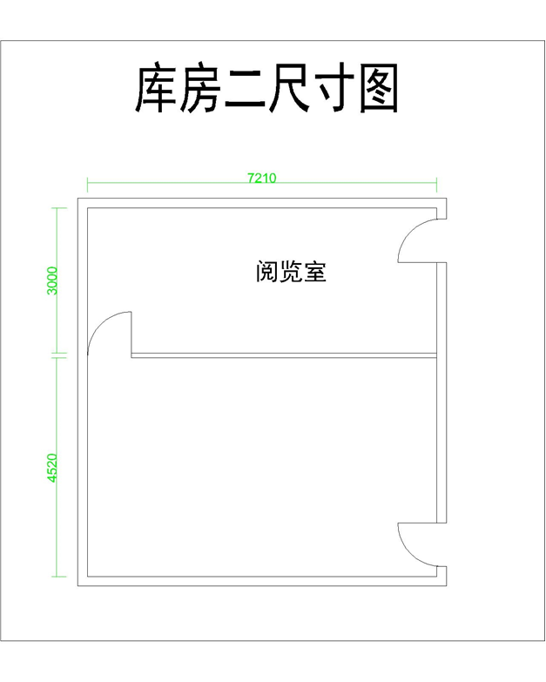
（一）采购标的需实现的功能或者目标： 库房建设与改造。
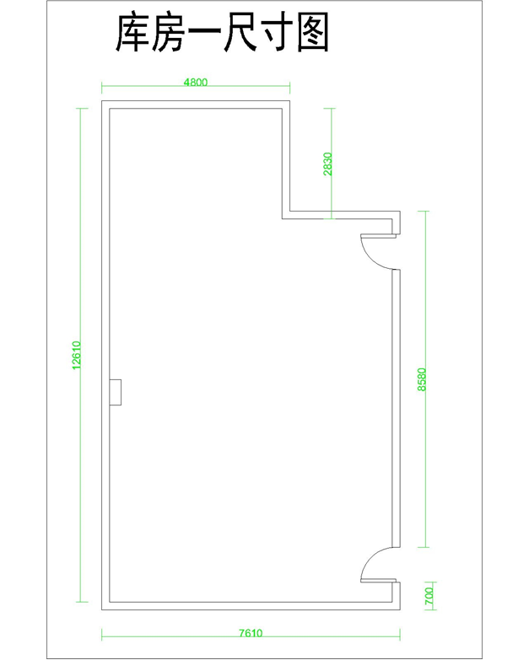
（二）采购标的需满足的质量、安全、技术规格、物理特性等要求：
序号 | 项目名称 | 规格 | 数量 | 备注
1 | 固定架 | 双面单节尺寸900*500*2400（六层）  单面单节尺寸900*300*2400（六层） | 80节
2 | 增加隔板 | 与固定架配套 | 80块
其中固定架材料配置表如下：
序号 | 部件  名称 | 配置 | 品牌型号 | 采用标准 | 技术参数 | 性能备注
1 | 底脚 | 底脚 | 国内优质  冷轧钢板 | GB699-88 | δ=2.0 | 底脚采用焊接，钢性好，不变形，表面喷塑。
2 | 架体 | 立柱 | 国内优质  冷轧钢板 | GB710-88 | δ=1.2 | 结构结实、坚固，设计新颖，通用性强，层数和间距可按需要调整，表面喷塑。
2 | 架体 | 搁板 | 国内优质  冷轧钢板 | GB710-88 | δ=1.0 | 钢性好，平整、通用性、互换性好，在双面搁板中间有分隔档，防止两边资料窜位。
2 | 架体 | 挂板 | 国内优质  冷轧钢板 | GB710-88 | δ=1.0 | 防止搁板前后窜动。  通用性、互换性好，表面喷塑处理。
2 | 架体 | 隔棒 | 1.0mm | 冷轧钢板 | GB710 | 宝钢/鞍钢/武钢
3 | 侧板 | 侧面板 | 国内优质  冷轧钢板 | GB710-88 | δ=1.0 | 线条流畅、表面平整，增加侧推受力强度
4 | 顶板 | 侧面板 | 国内优质  冷轧钢板 | GB710-88 | δ=1.0 | 钢性好，平整、通用性、互换性好
5 | 表面  处理 | 前处理  药剂 |  |  | Zn系磷化 | 国产名牌
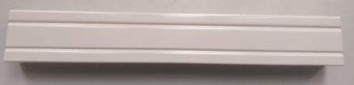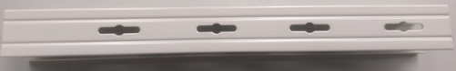
立柱正面压筋 立柱侧面压筋
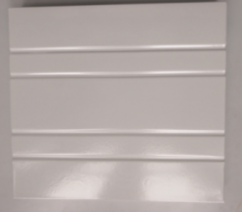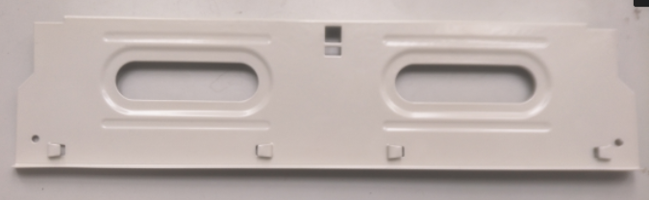
隔板正面压筋 挂板正面压筋
搁棒
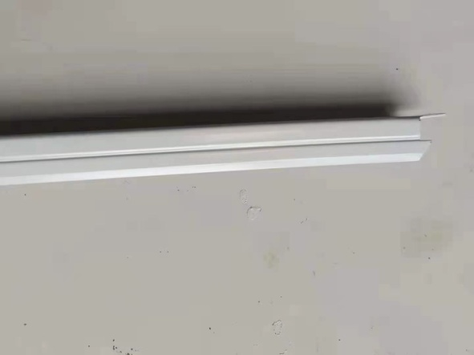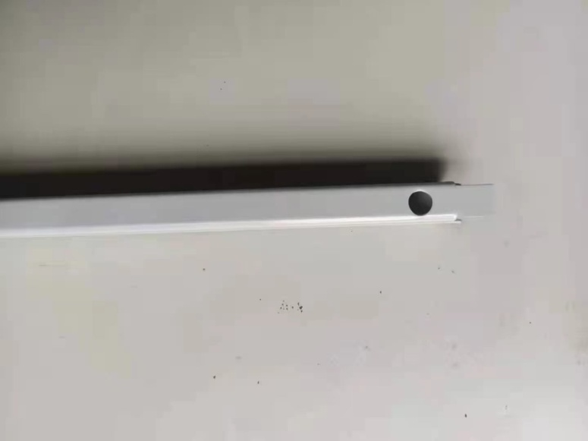

（三）采购标的的数量、采购项目交付或者实施的时间和地点：自合同签订之日起15日内完成该项目的供货和安装。
（四）采购标的的其他技术、服务等要求：
1、质保要求：供应商须承诺所供货物的免费质保期为一年（含)以上（自验收报告签字确认日起，开始进入质保期）。
2、供应商负责将货物运到江苏省南通工贸技师学院，由供应商负责办理运输和装卸等，费用由供应商负责，由采购人组织验收，检验不合格或不符合质量要求，供应商除无条件退货、返工外，还应承担采购人的一切损失。
（五）采购需求中必须满足的实质性要求（请单独列出）：
（六）付款方式：签订正式合同后先付50%，货物进场验收合格后支付30%，项目验收合格后付清余款。
（七）履约保证金：无。
（八）采购标的验收标准：在接到供应商以书面形式提出验收申请后，在5个工作日内及时组织相关专业技术人员，必要时邀请质检等部门共同参与验收，并出具验收报告，作为支付货款的依据。

第四部分 评标方法
一、评标流程和评标标准
采用综合评分法。分资格审查、商务技术标、价格标三部分评审，总分值为100分。
首先评标小组对投标人资格进行审查，对审查合格的投标文件商务、技术部分进行评估，综合比较与评价。待商务技术标评审结束后，进行价格标的开启、评审。投标人商务、技术部分和价格部分的合计分值，为该投标人的评标总得分。
评标结果按评审后得分由高到低顺序排列。得分相同的，按投标报价由低到高顺序排列。
评委在认真审阅投标文件的基础上，根据各投标文件的响应程度独立评判，不得统一打分。
（一）商务技术分：70分
各投标人得分为评委会成员评分的算术平均分，分值保留小数点后两位。
1.1 | 技术  （35分） | 投标人提供书架经国家办公用品设备质量检验检测中心出具的带CMA、ilac-MRA、CNAS标识的委托（抽样）检验检测报告（检验内容包括：外观、表面涂层理化性能、装配要求、载重性能、稳定性、结构强度），开标时提供有效期内的检验报告原件得5分（投标文件中放扫描件并加盖公章）检测报告需包含上述检测项缺少任一项本项不得分。（需提供二维码查询或网址查询） | 5
1.2 | 技术  （35分） | 投标人提供以下经国家办公用品设备质量检验检测中心出具的带CMA、ilac-MRA、CNAS标识的委托（抽样）检验检测报告：搁板（双压筋）、立柱（双压筋）、挂板（双压筋）、搁棒（双压筋）、限位装置、侧面板、顶板、紧固件、塑粉具有以上全部检测报告本项目得10分，缺少任一个本项不得分。（需提供二维码查询或网址查询） | 10
1.3 | 技术  （35分） | 根据投标人具有立柱成型生产线、挂板生产线、层板生产线、书挡自动线等大型设备的情况进行打分，同时具有四个得5分，缺少一个得3分，缺少2个本项不得分。（投标文件中以合同或发票扫描件为准，原件备查） | 5
1.4 | 技术  （35分） | 样品要求：投标供应商递交投标文件时必须同时递交双压筋搁板、双压筋立柱、双压筋挂板、双压筋搁棒成型样品：  样品优的5分；良好的得3分；一般的并符合要求的得1分；样品工艺等不符合要求或者提供不齐全的得0分。 | 5
1.5 | 技术  （35分） | 评委根据供应商提供的项目实施方案（包括但不限于部分产品生产制作工艺、生产过程控制、质量管理控制等方面）进行综合评分：方案详细完整、流程清晰完善，科学可行性强得5分；方案较为完整、流程较清晰得3分；方案基本可行得1分；没有的本项不得分。 | 5
1.6 | 技术  （35分） | 评委根据供应商针对本项目的运输、安装调试及验收等方案进行综合评分：方案详细完整、流程清晰完善，科学可行性强得5分；方案较为完整、流程较清晰得3分；方案基本可行得1分；没有的本项不得分。 | 5
2.1 | 服务  （14分） | 评委根据供应商提供的售后服务方案（如培训体系及培训方案、服务体系、服务内容、故障解决方案、专业技术人员保障及服务电话）进行评分：售后服务方案针对性、可实施性强的得5分，售后服务方案针对性、可实施性较强3分、售后服务方案针对性、可实施性强一般得1分，未提供的本项不得分。 | 5
2.2 | 服务  （14分） | 为保证售后服务的及时性，投标人以公司名义为员工缴纳江苏省地区社保20人及20人以上得5分；低于10人得基本分3分；没有的不得分（投标时提供营业执照及开标时间前3个月社保证明（原件备查）。 | 5
2.3 | 服务  （14分） | 供应商具有GB/T27922-2011《商品售后服务评价体系》服务认证证书五星级得4分，四星级得2分，四星级以下或没有的不得分（提供上述相关证书复印件）。 | 4
3.1 | 资质能力  （10分） | 投标人具有知识产权管理体系认证证书的得1分，没有不得分。 | 1
3.2 | 资质能力  （10分） | 投标人具有家具中有害物质限量认证证书的得1分，没有不得分。 | 1
3.3 | 资质能力  （10分） | 投标人具有诚信管理体系认证证书的得1分，没有不得分。 | 1
3.4 | 资质能力  （10分） | 投标人具有安全生产标准化证书的得1分，没有的不得分。 | 1
3.5 | 资质能力  （10分） | 投标人具有密集架轨道滚轮专利证书的得1分，没有不得分。 | 1
3.6 | 资质能力  （10分） | 投标人具有密集架立柱专利证书的得1分，没有不得分。 | 1
3.7 | 资质能力  （10分） | 投标人具有密集架动力装置专利证书的得1分，没有不得分。 | 1
3.8 | 资质能力  （10分） | 投标人具有密集架隔板专利证书的得1分，没有不得分。 | 1
3.9 | 资质能力  （10分） | 投标人具有密集架移动底座专利证书的得1分，没有不得分。 | 1
3.10 | 资质能力  （10分） | 投标人具有密集架抗震装置专利证书的得1分，没有不得分。 | 1
4 | 设计方案  （5分） | 根据投标人提供的整体设计方案的科学合理性、思路清晰、内容全面、切合实际要求、款式和摆放是否符合用户需求进行评分。  设计方案内容完整、合理、针对性强得5分；  设计方案内容完整性一般、针对性一般得2分；  设计方案内容不完整、不合理、无针对性得1分；不提供者不得分。 | 5
5 | 业绩  （6分） | 供应商提供自2020年1月1日以来同类业绩3个的得6分，提供2个的得4分，提供1个的得2分，未提供的本项不得分。 | 6

（二）价格分：30分
价格分统一采用低价优先法计算，即满足招标文件要求且投标价格最低的投标报价为评标基准价，其价格分为满分。其他投标人的价格分统一按照下列公式计算：
投标报价得分=（评标基准价/投标报价）×价格权值×100
（三）政府采购政策功能落实
1、小微型企业价格扣除
（1）本项目对小型和微型企业产品给予10%的扣除价格，用扣除后的价格参与评审。
（2）供应商需按照《政府采购促进中小企业发展管理办法》（财库﹝2020﹞46 号）的规定提供相应的《中小企业声明函》。
（3）企业标准请参照《关于印发中小企业划型标准规定的通知》（工信部联企业[2011]300号）文件规定自行填写。
2、残疾人福利单位价格扣除
（1）本项目对残疾人福利性单位，给予10%的价格扣除，用扣除后的价格参与评审。
（2）残疾人福利单位需按照采购文件的要求提供《残疾人福利性单位声明函》。
（3）残疾人福利单位标准请参照《关于促进残疾人就业政府采购政策的通知》（财库〔2017〕141号）。
3、监狱和戒毒企业价格扣除
（1）本项目对监狱和戒毒企业（简称监狱企业）给予10%的价格扣除，用扣除后的价格参与评审。
（2）监狱企业参加政府采购活动时，需提供由省级以上监狱管理局、戒毒管理局(含新疆生产建设兵团)出具的属于监狱企业的证明文件。供应商如不提供上述证明文件，价格将不做相应扣除。
（3）监狱企业标准请参照《关于政府采购支持监狱企业发展有关问题的通知》（财库[2014]68号）。
4、残疾人福利单位、监狱企业属于小型、微型企业的，不重复享受政策。
5、专门面向中小企业采购的项目或者采购包，不再执行价格评审优惠的扶持政策。

第五部分 投标文件组成与编制
投标人应仔细阅读招标文件的所有内容，按招标文件的下列要求编制投标文件。
（一）投标文件组成
采用综合评分法，投标文件由资格审查证明材料、商务技术标、价格标三部分组成。
一、资格审查证明材料（不能出现商务技术标、价格标）
1.投标人符合《政府采购法》第二十二条规定条件的承诺函（格式见附件1）；
2.法定代表人身份证明书（格式见附件2）；
3.如投标人非法定代表人的，需提供法定代表人授权委托书原件，投标人身份证复印件（格式见附件3）；
4.供应商信用承诺书（格式见附件9）；
5.其它需要提交的资格审查证明材料。
二、商务技术标（不能出现价格标）
1.投标设计方案、货物（服务）清单。具有项目、数量、品牌、型号、配置性能等；
2.商务技术评分标准中须提供的相关得分佐证材料；
3.投标人认为需要提交的其他商务技术材料。
三、价格标
1. 报价表及报价明细表（格式见附件4）；
2. 报价承诺书（格式见附件5）。
3.小型、微型企业声明函（格式见附件6）
4.残疾人福利性单位声明函（格式见附件7）
5.监狱和戒毒企业证明材料（格式见附件8）
（二）投标文件编制
投标文件的各个部分均需单独装袋密封，封签处加盖单位公章。封面标注联系人及联系电话。
密封袋中的材料需为正本一份，副本四份，并注明“正本”和“副本”字样。正本与副本如有差异，以正本为准。

附件1
投标人符合《政府采购法》第二十二条规定条件的声明函

我单位参加________________ _（项目名称），_______ __________（项目编号）投标活动。针对《中华人民共和国政府采购法》第二十二条规定做出如下声明：
1.我单位具有独立承担民事责任的能力；
2.我单位具有良好的商业信誉和健全的财务会计制度；
3.我单位具有履行合同所必需的设备和专业技术能力；
4.我单位有依法缴纳税收和社会保障资金的良好记录；
5.我单位参加政府采购活动前三年内，在经营活动中没有重大违法记录；（1.供应商在参加政府采购活动前三年内因违法经营被禁止在一定期限内参加政府采购活动，期限届满的，可以参加政府采购活动。2.《中华人民共和国政府采购法实施条例》第十九条第一款规定的“较大数额罚款”认定为200万元以上的罚款，法律、行政法规以及国务院有关部门明确规定相关领域“较大数额罚款”标准高于200万元的，从其规定。）
6.我单位满足法律、行政法规规定的其他条件。

承诺人名称（公章）：

日期：______年 月 日
附件2
法定代表人身份证明

先生/女士： 现任我单位 职务，为法定代表人，特此证明。
身份证号码：

注：提供法定代表人的身份证复印件盖公章

附件3
法定代表人授权委托书

本人------（姓名）系————（授权单位名称）的法定代表人，现委托-------（姓名）（身份证号——————）为我方代理人，以我方名义全权处理与本次采购项目（编号：----------）有关的一切事务，其法律后果由我方承担。
本授权书于---年---月---日起生效。代理人无转委托权。
代理人(被授权人):------
授权单位名称（盖章）：-----
授权单位法定代表人（签字或盖章）：-----

XXXX年XX月XX日

注：提供投标代表本人身份证复印件盖公章

附件4
江苏省南通工贸技师学院报价表
项目编号：
序号 | 项目名称 | 投标报价（元） | 备注
1 |  | 大写： （￥： ）

法定代表人或委托代理人（签名）：
报价人名称（公章）：
报价人：
报价人联系电话：
日期：
注：报价后需单独附页注明每项的价格。

附件5

报 价 承 诺 书
江苏省南通工贸技师学院：
（报价单位全称）授权（姓 名）（职 务）为全权代表，参加项目编号为 的 项目询价的有关活动，并宣布同意如下：
1．我方愿意按照报价文件的全部要求进行报价（报价内容及价格以报价文件为准）。
2．我方完全理解并同意放弃对询价公告有不明及误解的权利。
3．我方将按询价公告的规定履行合同责任和义务。
4．我方同意提供按照贵方可能要求的与其报价有关的一切数据或资料，理解并同意贵方的评标办法。
5．我方的报价文件自开标后60天内有效。
6．与本报价有关的一切往来通讯请寄：
地址： 邮编：
电话： 传真：
报价单位代表姓名： 职务：
报价单位代表手机：
报价单位名称： （加盖单位公章）

年 月 日

附件6

中小企业声明函（货物）

本公司（联合体）郑重声明，根据《政府采购促进中小企业发展管理办法》（财库﹝2020﹞46 号）的规定，本公司（联合体）参加（单位名称）的（项目名称）采购活动，提供的货物全部由符合政策要求的中小企业制造。相关企业（含联合体中的中小企业、签订分包意向协议的中小企业） 的具体情况如下：

1. （标的名称） ，属于（采购文件中明确的所属行业）行业；制造商为（企业名称），从业人员 人，营业收入为 万元，资产总额为 万元，属于（中型企业、小型企业、微型企业）；

2. （标的名称） ，属于（采购文件中明确的所属行业）行业；制造商为（企业名称），从业人员 人，营业收入为 万元，资产总额为 万元，属于（中型企业、小型企业、微型企业）；

……

以上企业，不属于大企业的分支机构，不存在控股股东为大企业的情形，也不存在与大企业的负责人为同一人的情形。

本企业对上述声明内容的真实性负责。如有虚假，将依法承担相应责任。

企业名称（盖章）：

日期：

中小企业声明函（工程、服务）

本公司（联合体）郑重声明，根据《政府采购促进中小企业发展管理办法》（财库﹝2020﹞46 号）的规定，本公司（联合体）参加（单位名称）的（项目名称）采购活动，工程的施工单位全部为符合政策要求的中小企业（或者：服务全部由符合政策要求的中小企业承接）。相关企业（含联合 体中的中小企业、签订分包意向协议的中小企业）的具体情况如下：

1.（标的名称），属于（采购文件中明确的所属行业）；承建（承接）企业为（企业名称），从业人员 人，营业收入为 万元，资产总额为 万元，属于（中型企业、小型企业、微型企业）；

2.（标的名称），属于（采购文件中明确的所属行业）；承建（承接）企业为（企业名称），从业人员 人，营业收入为 万元，资产总额为 万元，属于（中型企业、小型企业、微型企业）；

……

以上企业，不属于大企业的分支机构，不存在控股股东为大企业的情形，也不存在与大企业的负责人为同一人的情形。

本企业对上述声明内容的真实性负责。如有虚假，将依法承担相应责任。

企业名称（盖章）：

日期：

附件7
残疾人福利性单位声明函
本单位郑重声明，根据《财政部 民政部 中国残疾人联合会关于促进残疾人就业政府采购政策的通知》（财库〔2017〕141号）的规定，本单位为符合条件的残疾人福利性单位，且本单位参加______单位的项目编号为______的 项目采购活动提供本单位制造的货物（由本单位承担工程/提供服务），或者提供其他残疾人福利性单位制造的货物（不包括使用非残疾人福利性单位注册商标的货物）。
本单位对上述声明的真实性负责。如有虚假，将依法承担相应责任。
（备注：1、供应商如不提供此声明函，价格将不做相应扣除。2、中标供应商为残疾人福利单位的，此声明函将随中标结果同时公告，接受社会监督）

供应商全称（盖章）：
日 期：

附件8

监狱和戒毒企业证明材料

（格式自拟）

根据《财政部司法部关于政府采购支持监狱企业发展有关问题的通知》（财库〔2014〕68号），监狱企业参加政府采购活动时，应当提供由省级以上监狱管理局、戒毒管理局（含新疆生产建设兵团）出具的，供应商属于监狱企业的证明文件。

附件9
供应商信用承诺书
为营造公开、公平、公正的公共资源交易环境，树立诚信守法的投标人形象，本人代表本单位作出以下承诺：
一、本单位对所提交的单位基本信息、单位负责人、项目负责人、技术负责人、从业资质和资格、业绩、财务状况、信誉等所有资料，均合法、真实、准确、有效，无任何伪造、修改、虚假成分；
二、严格依照国家和省、市、县关于政府采购等方面的法律、法规、规章、规范性文件，参加公共资源交易招标投标活动；积极履行社会责任，促进廉政建设；
三、本单位未被“信用中国”网站（www.creditchina.gov.cn）列入失信被执行人、重大税收违法案件当事人名单、政府采购严重失信行为记录名单。在以往的招投标活动中，无重大违法、违规的不良记录。未被地市级及其以上行政主管部门做出取消投标资格的处罚且该处罚在有效期内的。
三、自我约束、自我管理，守合同、重信用，不参与围标串标、弄虚作假、骗取中标、干扰评标、违约毁约、恶意投诉等行为，主动维护公共资源交易招标投标的良好秩序；
四、本单位自愿接受政府采购有关行政监督部门的依法检查。如发生违法违规或不良行为或存在其他法律法规对招标投标行为予以限制的情形，自愿接受政府采购有关行政监督部门依法给予的行政处罚（处理），并依法承担相应的法律责任；
五、自觉接受政府部门、行业组织、社会公众、新闻舆论等监督；
如有违反上述承诺的不良行为，本单位同意将其予以上网公示。

投标供应商全称(盖公章)：
法定代表人（签字或盖章）：
时间： 年 月 日

